**RELATÓRIO DE CUMPRIMENTO DE OBJETO**

O projeto Respeito e qualidade de vida tem como objetivo proporcionar qualidade de vida para as 15 crianças e adolescentes acolhidos através de atendimentos especializados. Em função do compromisso e o zelo com os assistidos, há uma demanda diária de recursos humanos e materiais que são primordiais para a garantia de suas vidas e de toda assistência prestada.

O Novo Céu conta com uma complexidade de estrutura, recursos humanos, suporte e ações para dar todo o acolhimento e cuidado que uma criança com paralisia cerebral necessita.

Na segunda etapa do projeto estava previsto o pagamento de 5 (cinco) assistentes de ala e 1(uma) técnica de enfermagem e compra de cadeiras de rodas, carro juvenil(zeus), nebulizadores, oximetros, colchoes pneumáticos e colchoes comuns e placas de hidrocolóide.

|  |  |  |
| --- | --- | --- |
| **1ª ETAPA** | | |
|  | **Previsto** | **Executado** |
| **Pessoal** | R$19.404,98 | R$14.513,05 |
| **Investimento** | R$43.357,00 | R$43.356,93 |
| **Custeio** | R$5.010,81 | R$5.010,00 |

As assistentes de ala realizam os cuidados básicos como alimentação, hidratação, banho, troca de fraldas, higienização dos dentes, mudança de decúbito, etc. As atividades são realizadas 24 horas por dia pelas assistentes de ala, totalizando no dia dois plantões; diurno e noturno. As atividades básicas são organizadas e sistematizadas em horários fixos, embora exista flexibilidade para atender necessidades particulares.

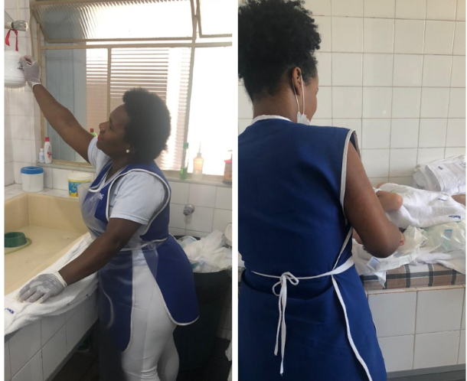

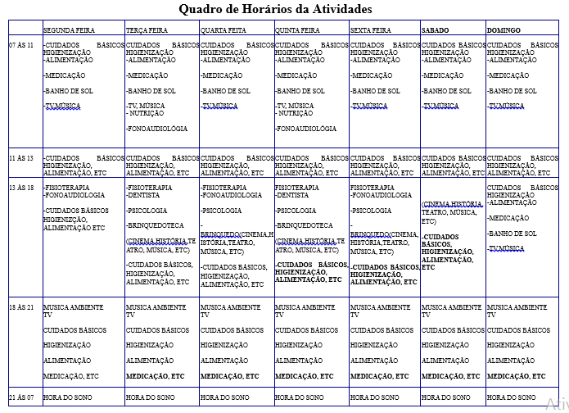

As aquisições dos materiais e equipamentos solicitados no projeto contribuem para melhorar e manter a qualidade de vida das crianças e adolescentes acolhidos.

As cadeiras adaptadas e os Zeus permitiram melhor acomodação, diminuição da dor e desconforto causados pelas deformidades e aumento da frequência de passeios e saídas do leito.

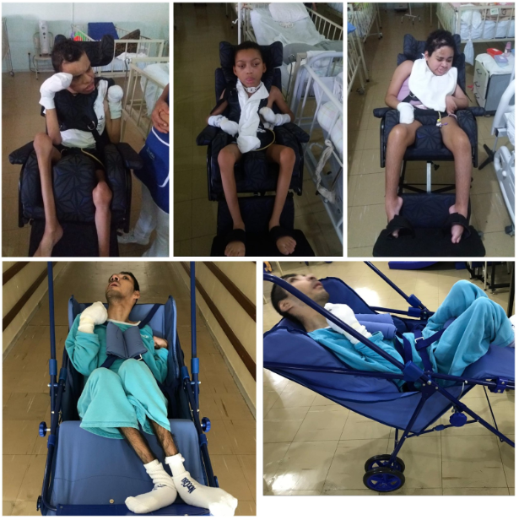

As placas de hidrocolóide e os colchões pneumáticos aliviaram a pressão provocada pela estrutura óssea sobre os tecidos, o que resultou em ausência de lesão por pressão em todas as crianças e adolescentes.

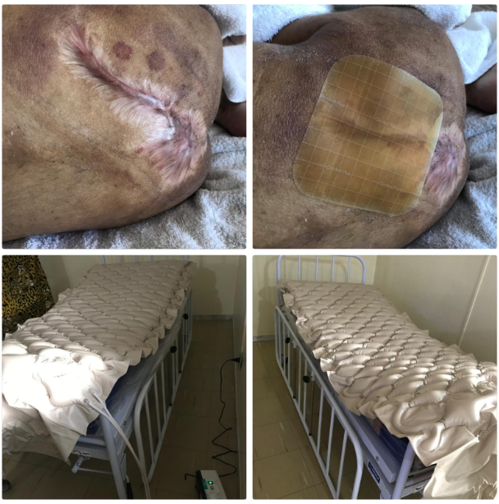

Os micronebulizadores promoveram eficácia no tratamento e prevenção de doenças respiratórias e acumulo de secreções em VAS (vias aéreas superiores).

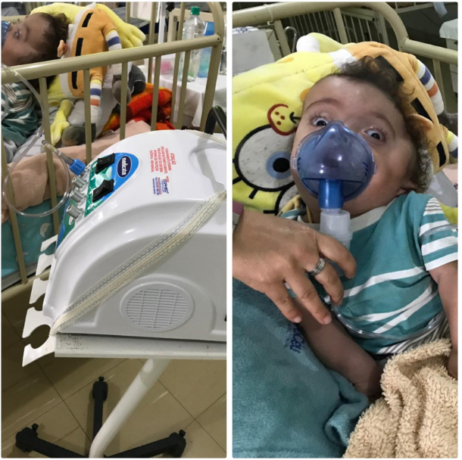

Os oximetros permitiram o monitoramento e vigilância de dados vitais para prevenção de agravos e ação imediata nas urgências.